二、入职管理
- 入职所需文件-存入员工档案
①新员工入职引导表
面向的员工类型：全日制员工、实习生
执行事项 | 执行人
发送录用通知书 | 黄燕婷
沟通跟踪动态，保证到岗 | 黄燕婷
安排座位 | 汪顺
安排电脑 | 汪顺
邮箱帐户的开设、HKMS系统账户权限开设 | 黄欢欢
准备并发放办公用品包（签字笔一支、记事本一本） | 程璐
设置门卡门禁 | 王力
收取相关材料并进行原件验证（参见档案管理要求），转交Michelle | 黄燕婷
带领员工参观公司办公场所 | 黄燕婷
介绍公司同事姓名、职务 | 黄燕婷
中午带领新员工午餐吃饭 | 黄燕婷
加入微信群并跟进更名事宜 | 黄燕婷
加入钉钉，设置考勤组 | 黄燕婷
签订劳动合同/录用通知书/员工登记表/员工手册/职位说明书/建立员工档案 | 黄燕婷
办理用工、商保、社保以及公积金 | 社保部
员工培训 | 黄燕婷
②录用通知书
面向的员工类型：全日制员工、实习生
固定模板的变动字段：姓名、入职公司、职位、职级、汇报上级、月工资、开始工作日期、试用期时长、报道时间和地点
签署人：员工本人
需审批签字：人事负责人（黄一萧）
③员工信息登记表
面向的员工类型：所有公司自用员工
基本信息填写人：员工本人
需收取材料：身份证和银行卡正的反面复印件、户口本户主页和本人页的复印件、学历证明复印件、一个月内的体检报告和其它在简历中所提到的证件
收取材料执行人：黄燕婷
系统表单字段如下（打*必填）
- 员工基础信息：姓名*、性别*、出生年月*、出生地*、民族*、政治面貌、文化程度*、户口性质、身份证号码*、户口所在地址*、现居地址*、邮箱*、联系电话*
- 个人现状信息：首次参加工作时间、婚姻状况*、子女状况*、家庭情况（直属）、前期就业状态、社会保险状况、档案所在地、毕业院校及毕业的时间和专业*、工作履历*、技术特长
- 个人声明确认（用“是”或“否”回答下列问题）
“是否有传染病、精神病及任何慢性病史？
是否与其它公司签订过“竞业禁止”协议？
是否曾因个人行为不检而被其它公司解雇？
是否愿意接受轮班工作？
是否愿意接受我公司及派至公司一切规章制度？
是否与其他单位存在劳动关系？（请出具相关证明）”
- 需电子签

④录用审批单（需确定 通过面试入职的员工 是否能用《求职申请表》第三联-录用审批单替代）
面向的员工类型：全日制员工
签署人：员工本人
系统表单字段如下
- 个人信息：中文名、英文名、身份证号、联系方式
- 企业信息：录用公司、录用岗位、直属领导、工作内容、劳动报酬（税前月薪）、劳动期限
需要审批：bu负责人签字确认，再人事部负责人（黄一萧）签字，最后jenny终审签字确认
⑤应届生实习录用表（需确定 通过面试入职的员工 是否能用《求职申请表》第三联-录用审批单替代）
面向的员工类型：实习生
签署人：员工本人
系统表单字段如下
- 个人信息：姓名、身份证号、学校名称、专业、毕业时间
- 企业信息：实习公司、实习岗位、汇报关系、实习时间、实习津贴（税前月薪）
需要审批：bu负责人签字确认，再人事部负责人（黄一萧）签字
⑥劳务录用审批单
面向的员工类型：退休返聘人员、自由职业者接单、临时技术服务、项目外包等业务
签署人：员工本人
系统表单字段如下
- 个人信息：姓名、身份证号、联系方式
- 企业信息：录用公司、录用岗位、直属领导、工作内容、劳动报酬（税前月薪）、劳动期限
需要审批：bu负责人签字确认，再人事部负责人（黄一萧）签字，最后jenny终审签字确认
⑦劳动合同（一式两份）
面向的员工类型：全日制员工
其中包含《劳动合同》、《保密协议》、《员工尽职廉洁协议》、《试用期录用条件》
签署人：员工本人
员工签字数：一整份四处
需公司用印：法定代表人或委托代理人（签章）一整份四处用印
用印时间点：录用审批单三级审批完成后可走用印流程
盖章后操作：一份给到员工，另一份存于员工档案
⑧实习协议（一式两份）
面向的员工类型：实习生
签署人：员工本人
员工签字数：一份一处
需公司用印：法定代表人或委托代理人（签章）一份一处用印
用印时间点：应届生实习录用表二级审批完成后可走用印流程
盖章后操作：一份给到员工，另一份存于员工档案
⑨劳务协议（一式两份）
面向的员工类型：退休返聘人员
签署人：员工本人
员工签字数：一份一处
需公司用印：法定代表人或委托代理人（签章）一份一处用印
用印时间点：劳务录用审批单三级审批完成后可走用印流程
盖章后操作：一份给到员工，另一份存于员工档案
⑩保安的劳动合同（一式两份）
面向的员工类型：公司自用保安
签署人：员工本人
员工签字数：一份一处
需公司用印：法定代表人或委托代理人（签章）一份一处用印
盖章后操作：一份给到员工，另一份存于员工档案
⑪员工手册
签署人：员工本人
需公司用印：员工签署页盖章
用印时间点：审批单流程结束后可走用印流程
盖章后操作：裁剪签署页存于员工档案，含正文内容的手册给到员工
- 行政准备工作
①开设门禁卡，安排工位、电脑和文具
执行人：物业行政-程璐
②开设邮件和HKMS系统账户权限
执行人：黄欢欢
提供员工信息人：黄燕婷
需提供的信息：入职员工的中文名、英文名、入职时间、入职公司、身份证号码
③钉钉添加员工信息
执行人：黄燕婷
具体内容：设置考勤组，协助第一次打卡
④拉入微信工作群
执行人：黄燕婷
具体内容：添加群聊后，发送含新人介绍的迎新公告
公告发布方式：系统生成公告卡片发布
（1）自动提取字段（来源：简历/录用表）
姓名 → 简历姓名
部门 → 录用表「分配部门」
岗位 → 录用表「录用岗位」
入职日期 → 入职确认记录
头像照片 → 简历附件 or 上传
自我介绍 → 简历摘要「一句话」
学历/毕业 → 简历「最高学历」
（2）生成触发逻辑
① 入职状态 =「已确认」
② 系统自动拉取简历字段
③ 按模板生成公告文本
④ HR 审核（可修改）
⑤ 确认发布 → 写回员工档案
若简历无照片 → 显示系统默认头像（姓名首字母）
效果展示：
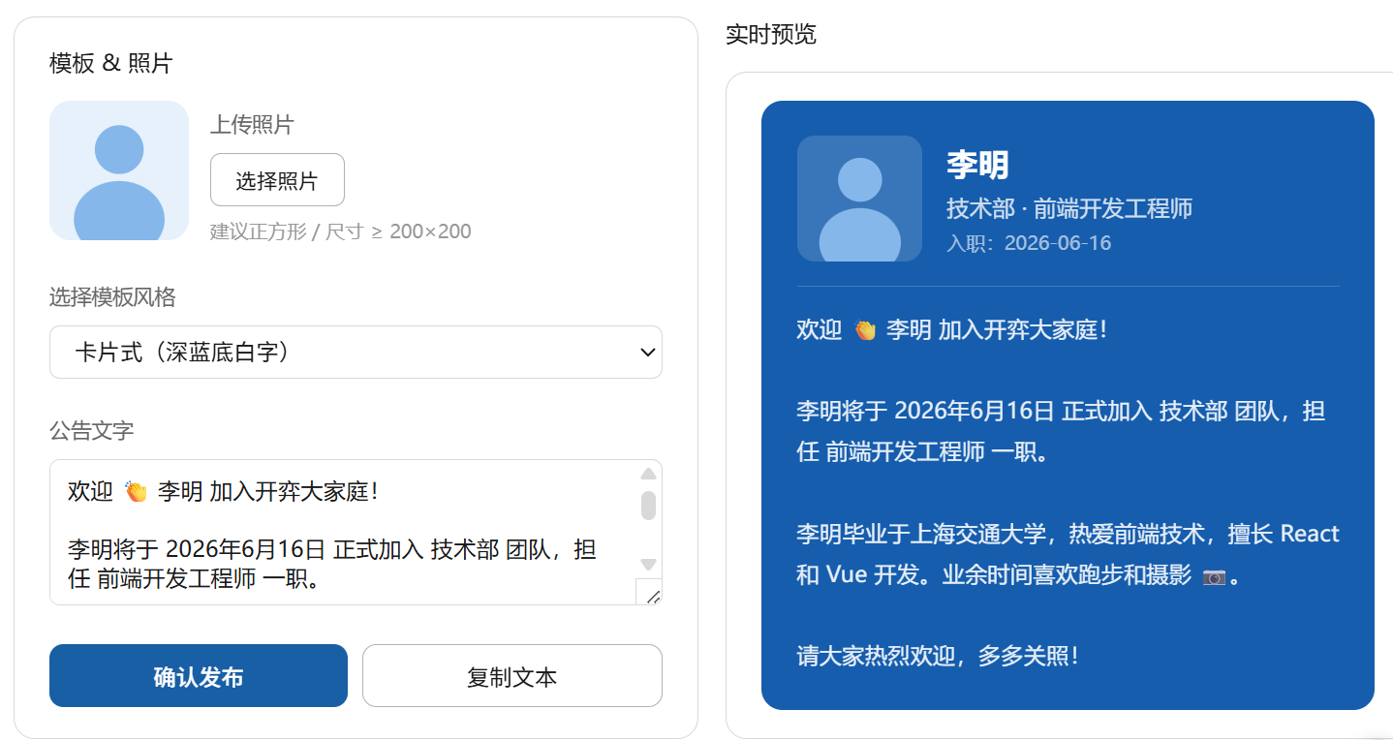
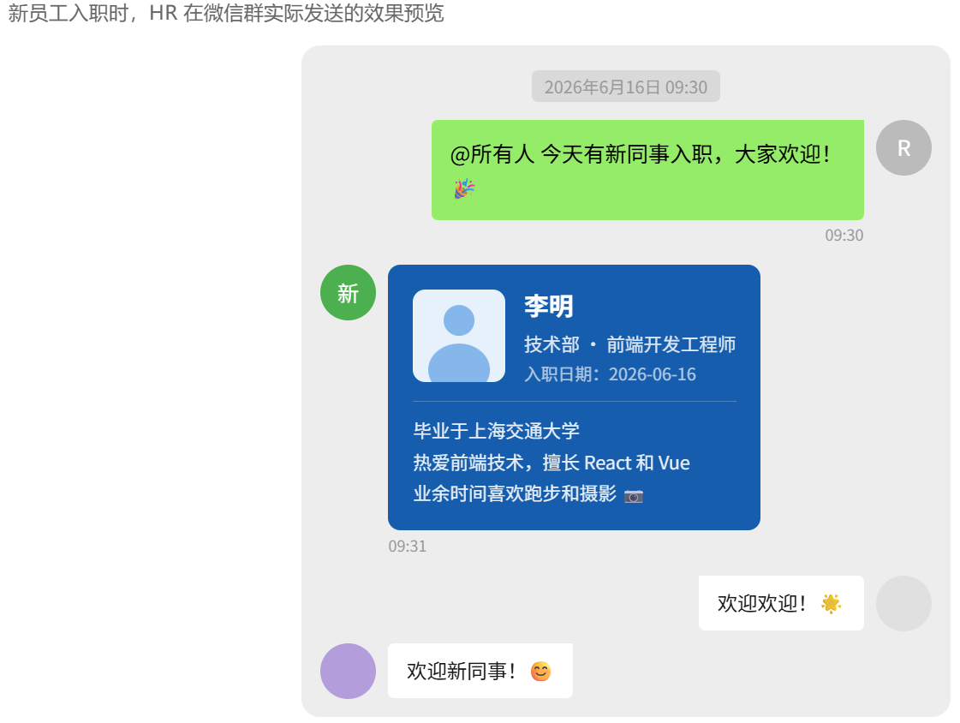

⑤员工培训
执行人：黄燕婷
涉及文件：新员工入职培训PPT-20250324版（需更新）
主要内容：介绍公司概况，强调公司制度（行政制度、人事制度-考勤和薪资、财务制度、印章制度），指导使用流程工具（hkms基础报销系统、钉钉打卡）
【系统展示模块、字段和展现形式】
展示模块 | 字段 | 展示形式
公司简介 | 成立年份、业务板块、服务理念、城市分布 | 文字卡片 + 数据高亮（如"100+城市"）
发展史 | 年份 + 关键事件 | 时间轴组件
荣誉资质 | 年份 + 荣誉名称 | 列表/徽章
行政制度 | 用品申购、卫生、安全4条规范 | 规则卡片（可折叠）
人事-入离职 | 续签时间节点、离职提前期、交接要求 | 关键数字高亮（"提前30天"）
人事-薪酬福利 | 薪酬构成、发薪日、8项福利清单 | 福利图标卡
财务报销 | 交通/招待/出差/加班 4类规则 | 条目清单，限额数字加粗
印章制度 | 违规后果（1条核心） | 警示色卡片
员工义务 | 8项责任 | 可勾选清单（配合阅读确认）

入职管理模块中呈现方式：
入职培训任务卡---作为入职任务，员工入职第1天自动推送
分模块阅读页--- 9个模块按顺序解锁，每模块底部有"已阅读"确认按钮
原 PPT 附件---页面底部挂载原文件，供需要查看图表的员工下载
培训完成记录---所有模块确认后，系统自动记录"入职培训完成时间"写入员工档案

